一○九學年度第二學期生活第四冊主題一評量試題
國小 年 班 座號 姓名

一、對的畫，錯的打：每題
4分，共40分
( ○ ) ⒈ 遇到困難接受了同學的幫忙，應該跟同學說聲謝謝。
( ╳ ) ⒉ 看到同學不會摺紙飛機時，可以嘲笑他。
( ○ ) ⒊ 在學校可以服務同學，在家裡也應該要分擔家務。
( ╳ ) ⒋ 進行活動時，一抽完籤就可以馬上告訴小天使自己就是他的守護神。
( ○ ) ⒌ 學校裡的志工大部分會穿志工背心，讓需要他們幫忙的人可以方便找到他們。
( ╳ ) ⒍ 想要知道什麼是志工，不管什麼時候都可以直接跑去問志工。
( ○ ) ⒎ 為了謝謝志工的幫忙，可以送志工自己設計的感謝徽章。
( ○ ) ⒏ 學校路口的志工必須要受過專業訓練。
( ╳ ) ⒐ 訪問志工時，一定要問志工家裡有幾個人。
( ○ ) ⒑ 如果在圖書室找不到書，可以請問圖書室志工。
二、選出正確答案的號碼：每題4分，共20分
( ② ) ⒈ 看到同學受傷了，怎麼做不適當？（扶他去健康中心當作沒看到去報告老師）。
( ③ ) ⒉ 對於守護自己的守護神，應該對他說什麼？（你走開對不起謝謝）。
( ③ ) ⒊ 想要知道志工的工作狀況，怎麼做比較適當？（訪問他邀請他來解說以上都可以）。
( ② ) ⒋ 下列哪個處室可以幫助我們更了解志工？（校長室學務處警衛室）。
( ① ) ⒌ 下列關於志工的工作描述，哪項是錯誤的呢？（打預防針是健康中心志工的工作故事媽媽會在晨光時間講故事給我們聽圖書志工協助圖書管理）。
三、在小天使和守護神活動中，守護神應該怎麼做才適當？在□中打，不適當的打：每格5分，共30分
和他做資源回收
從背後嚇他
借他文具
╳

提醒他綁鞋帶

╳
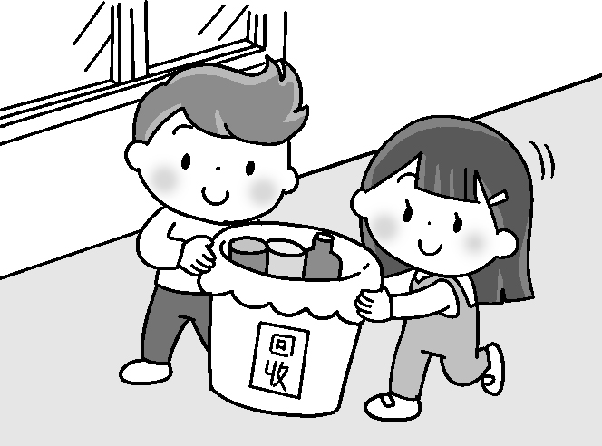
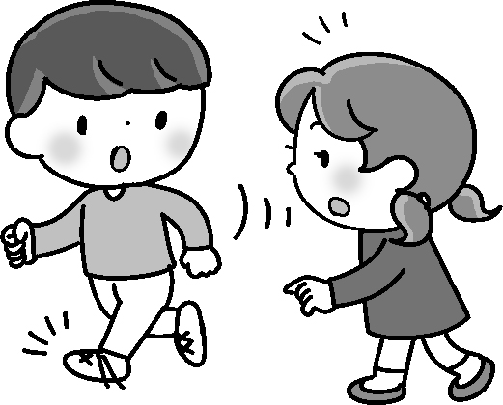

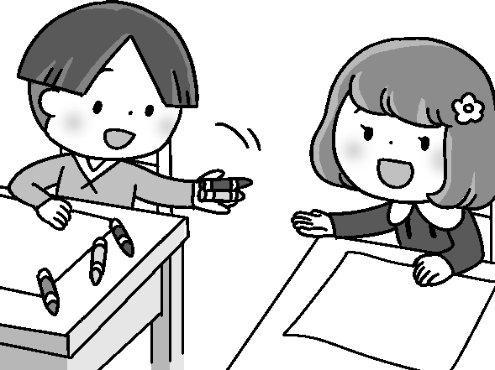
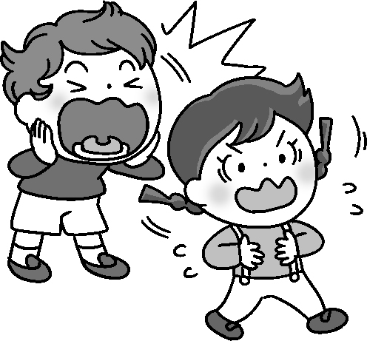

一起打掃教室
幫他寫作業
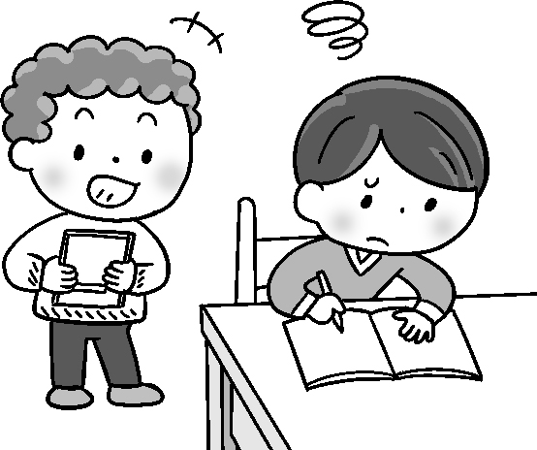
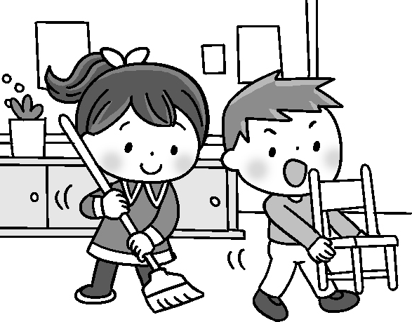

四、學校的門口可以看到哪些人幫我們維護交通安全呢？可以的，請在（）裡打，不可以的打：共10分
( ) ⒈ 義交 ( ) ⒉ 導護老師
( ) ⒊ 導護志工 ( ) ⒋ 警察
( ╳ ) ⒌ 班上的同學

